## MANUAL TECNICO

**WORHOU LE DA PODER A LA GENTE**

**DALADIER URIBE MARIN**

**DUAN LOPEZ**

**FICHA 1821630**

**SERVICIO NACIONAL DE APRENDIZAJE (SENA)**

**PROGRAMA TECNOLOGO EN ANALISIS Y DESARROLLO DE SISTEMAS DE INFORMACION**

**BOGOTA D.C., SEPTIEMBRE 2019**

**MANUAL TECNICO**

**WORHOU LE DA PODER A LA GENTE**

**DALADIER URIBE MARIN**

**DUAN LOPEZ**

**FICHA 1821630**

**TRABAJO DE GRADO PRESENTADO PARA**

**OBTENER EL TITULO DE TECNOLOGO EN ANALISIS Y DESARROLLO DE SISTEMAS DE INFORMACION**

**SERVICIO NACIONAL DE APRENDIZAJE (SENA)**

**PROGRAMA TECNOLOGO EN ANALISIS Y DESARROLLO DE SISTEMAS DE INFORMACION**

**BOGOTA D.C., SEPTIEMBRE 2019**

**CONTENIDO**

INTRODUCCION 8

1. REQUERIMIENTOS TÉCNICOS 9
2. HERRAMIENTAS UTILIZADAS PARA EL DESARROLLO 10
   1. PHP 10
   2. MYSQL 10
   3. APACHE 10
   4. SUBLIME TEXT 10
3. INSTALACION DE WEB SERVER 11
4. CONFIGURACION DEL APLICATIVO 17
5. CASOS DE USO 18
6. MODULO DE ADMINISTRACION 27
7. MODELO ENTIDAD RELACION 28
8. DICCIONARIO DE DATOS DEL MODELO ENTIDAD RELACIÓN 29
9. **PROTOTIPOS DE PANTALLAS DEL APLICATIVO** 32

**TABLA DE FIGURAS**

Figura No 1- Xampp página 11

Figura No 2- Xampp descargar archivo 11

Figura No 3- Xammp abrir instalador 12

Figura No 4- Xampp Instalación 1 12

Figura No 5 - Xampp Instalación 2 13

Figura No 6- Xampp Instalación 3 13

Figura No 7 - Xampp Instalación 4 14

Figura No 8 -- Xampp Instalación 5 14

Figura No 9 - Xampp Instalación 6 15

Figura No 10 - Xampp Instalación 7 15

Figura No 11 - Xampp Instalación 8 16

Figura No 12 - Xampp Instalación 9 16

Figura No 13 -Prototipo pantalla principal 32

Figura No 14 - Prototipo formulario de inicio de sesión y registro 33

Figura No 15 - Prototipo perfil Administrador 34

Figura No 16 - Prototipo perfil Empleado y Cliente 35

## TABLA DE DIAGRAMAS

DIAGRAMA DE CASO USO 17

## LISTA DE TABLAS

Tabla 1 - Login 19

Tabla 2 - Crear 19

Tabla 3 - Crear usuarios 20

Tabla 4 – Crear facturas 20

Tabla 5 – Crear productos 21

## Tabla 6 - Modificar 21

## Tabla 7- Modificar productos 22

Tabla 8 – Modificar datos 22

Tabla 9 – Realizar pedidos 23

Tabla 10 – Orden de entrega 23

Tabla 11 – Consultar 24

Tabla 12 – Consultar facturas 24

Tabla 13 – Consultar productos 25

## Tabla 14 - Registro 28

Tabla 15 – Tipo_documento 28

Tabla 16 - Cargo 29

Tabla 17 – Clientes 29

Tabla 18 Proveedor 29

## Tabla 19 - Producto 30

## Tabla 20- Inventario 30

Tabla 21 – Empleados 30

Tabla 22 – Factura 31

Tabla 23 – Orden de entrega 31

**OBJETIVOS**

Dar a conocer la información necesaria para realizar la instalación y configuración del aplicativo.

Específicos

* Representar la funcionalidad de la estructura, diseño del aplicativo.
* Definir claramente el procedimiento de instalación del aplicativo y describir las herramientas utilizadas para el diseño y desarrollo del aplicativo.
* Detallar la especificación de los requerimientos en cuanto a Hardware y Software para la instalación del aplicativo.

## INTRODUCCION

En este manual se evidencian los pasos necesarios para que cualquier persona que tenga ciertas bases de sistemas pueda realizar la instalación del aplicativo creado para el inventario de la empresa WorHou.

Es importante tener en cuenta que en el presente manual se hace mención a Los requerimientos mínimos de hardware y software para la correcta instalación del aplicativo.

## REQUERIMIENTOS TÉCNICOS.

**REQUERIMIENTOS MÍNIMOS DE HARDWARE**

* **Procesador :** Core
* **Memoria RAM: Mínimo :** 1 Gigabytes (GB)
* **Disco Duro :** 250 Gb.

## REQUERIMIENTOS MÍNIMOS DE SOFTWARE

* **Sistema Operativo**: : Windows 7\8\10

## HERRAMIENTAS UTILIZADAS PARA EL DESARROLLO

## PHP

Es un Lenguaje de Programación para trabajar páginas WEB ofreciendo la ventaja de combinarse con HTML. Las ejecuciones son realizadas en el Servidor y el cliente es el encargado de recibir los resultados de la ejecución. Si el cliente realiza una petición, se ejecuta el intérprete de PHP y se genera el contenido de manera dinámica. Permite la conexión con Bases de Datos MySql, SQL Server, etc.

## MYSQL

Es un manejador de Bases de Datos, fue desarrollado como software libre.

Ofrece ventajas tales como fácil adaptación a diferentes entornos de desarrollo con Lenguajes de Programación como PHP, Java Script y fácil incorporacion con diferentes sistemas operativos

## APACHE

Es un Servidor WEB. Su código fuente se puede distribuir y utilizar de forma libre. Está disponible para diferentes plataformas de Sistemas Operativos entre otros Windows, Linux, Mac y NetWare.

Ofrece ventajas tales como independencia de plataforma, haciendo posible el cambio de plataforma en cualquier momento; creación de contenidos dinámicos, permitiendo crear sitios mediante lenguajes PHP.

## SUBLIME TEXT

Es un editor de código multiplataforma, ligero y con pocas concesiones a las florituras. Es una herramienta concebida para programar sin distracciones. Su interfaz de color oscuro y la riqueza de coloreado de la sintaxis, centra nuestra atención completamente.

## INSTALACION DE WEB SERVER

Buscar en su navegador descargar Xampp

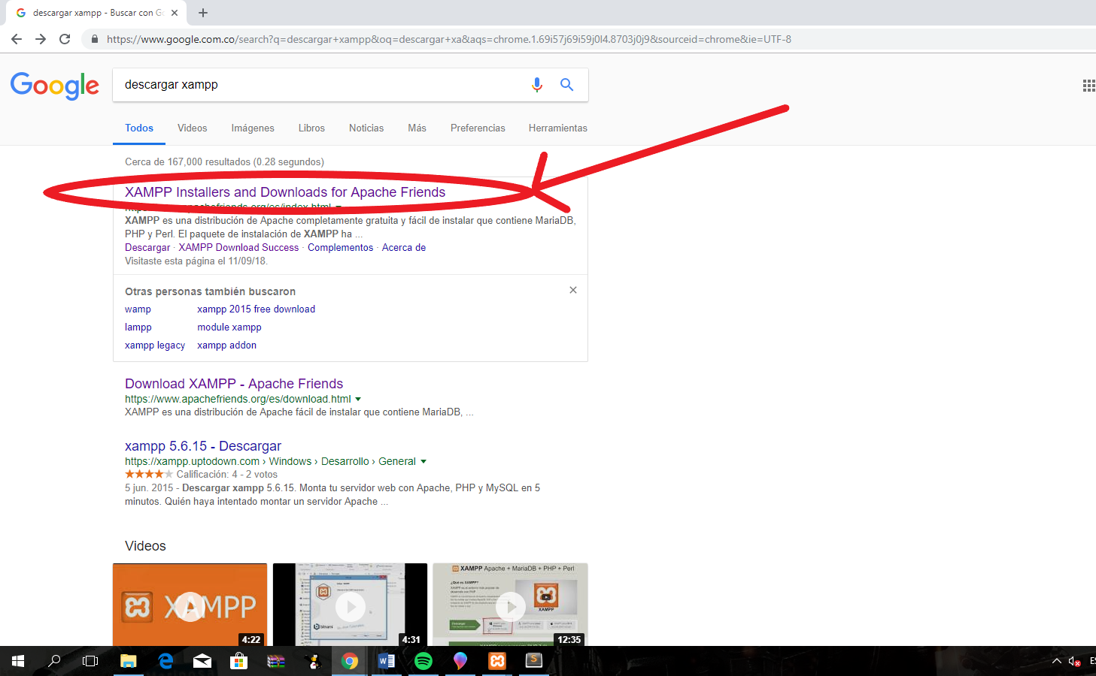

**Dar click aquí**

**Figura No 1- Xampp pagina**

Dar click en el botón descargar para Windows.

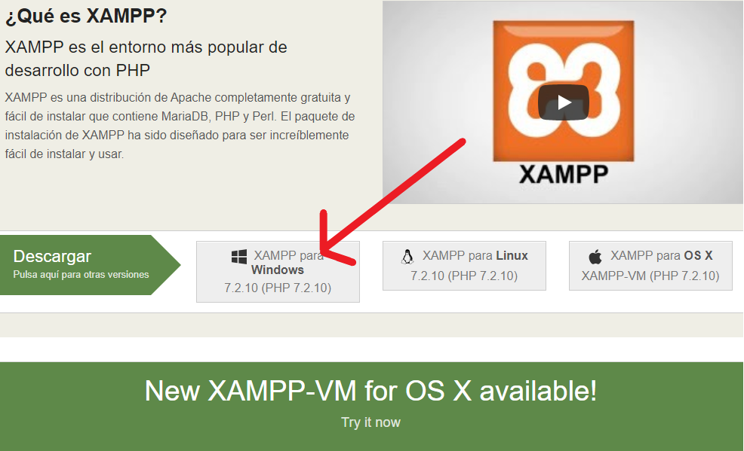

**Figura No 2- Xampp descargar archivo**

Abrir el archivo que descargaste y se da permiso para que la aplicación haga cambios en un ordenador

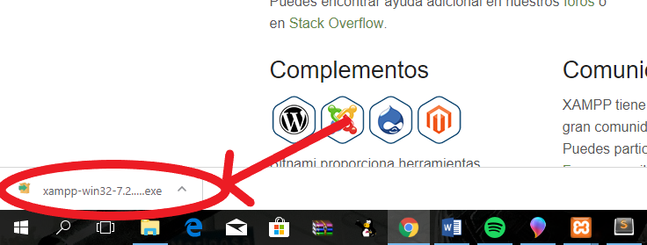

**Figura No 3- Xampp Abrir instalador**

Le aparecerá este cuadro al cual darás click en el botón next.

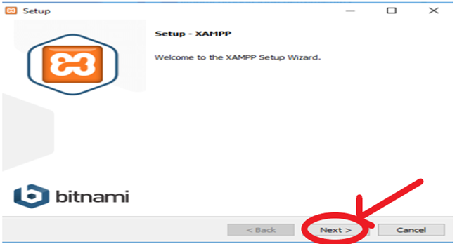

**Figura No 4- Xampp instalación 1**

Le aparecerá la siguiente ventana a la cual le dará en el botón next.

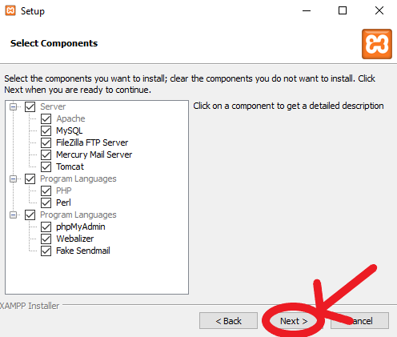

**Figura No 5- Xampp instalación 2**

Luego se abrirá otra ventana en la cual seleccionamos la ubicación donde queremos que se ubique la aplicación (Disco local C).

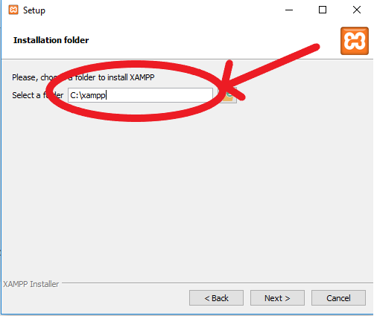

**Figura No 6- Xampp instalación 3**

Después damos click en el botón next.

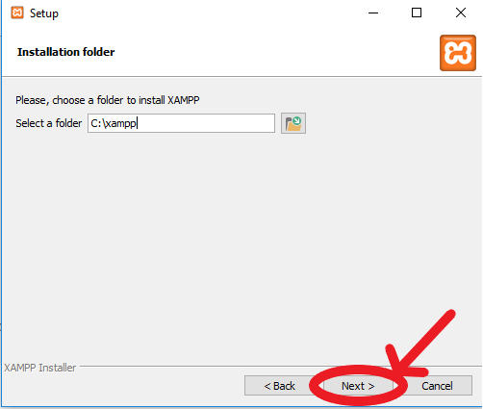

**Figura No 7- Xampp instalación 4**

Le aparecerá esta ventana donde la daremos click en el botón next.

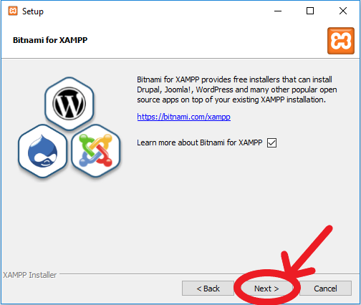

**Figura No 8- Xampp instalación 5**

Se abrirá la siguiente ventana a la cual le daremos click en el botón next.

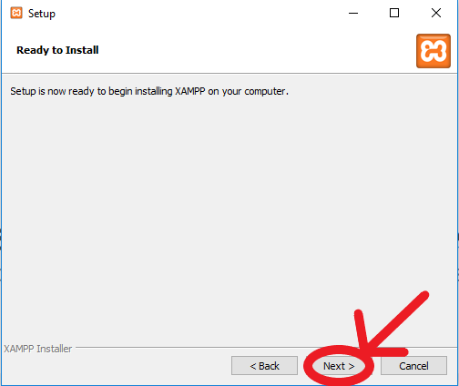

**Figura No 9- Xampp instalación 6**

Y esperaremos que cargue la instalación y le darás click en el botón next.

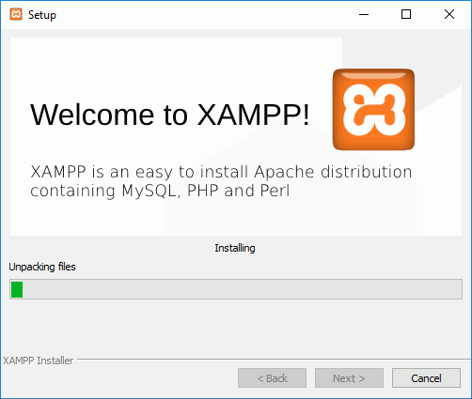

**Figura No 10- Xampp instalación 7**

Dar click en el botón Finish, y ya queda tu servifor web (Xampp) instalado y listo para ser utilizado.

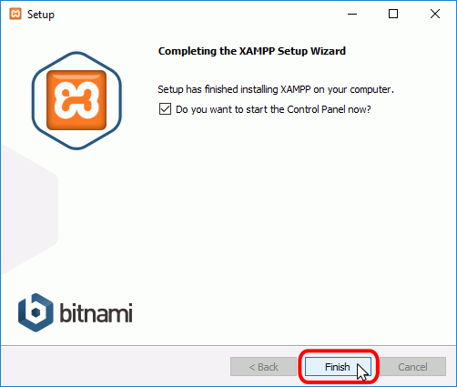

**Figura No 11- Xampp instalación 8**

Toda la configuración y activación del servidor están en predeterminado en Disco local C

## CONFIGURACION DEL APLICATIVO

Se crea una carpeta llamada Worhou en la ruta donde se encuentra instalado el web server normalmente es: C:\xampp\htdocs

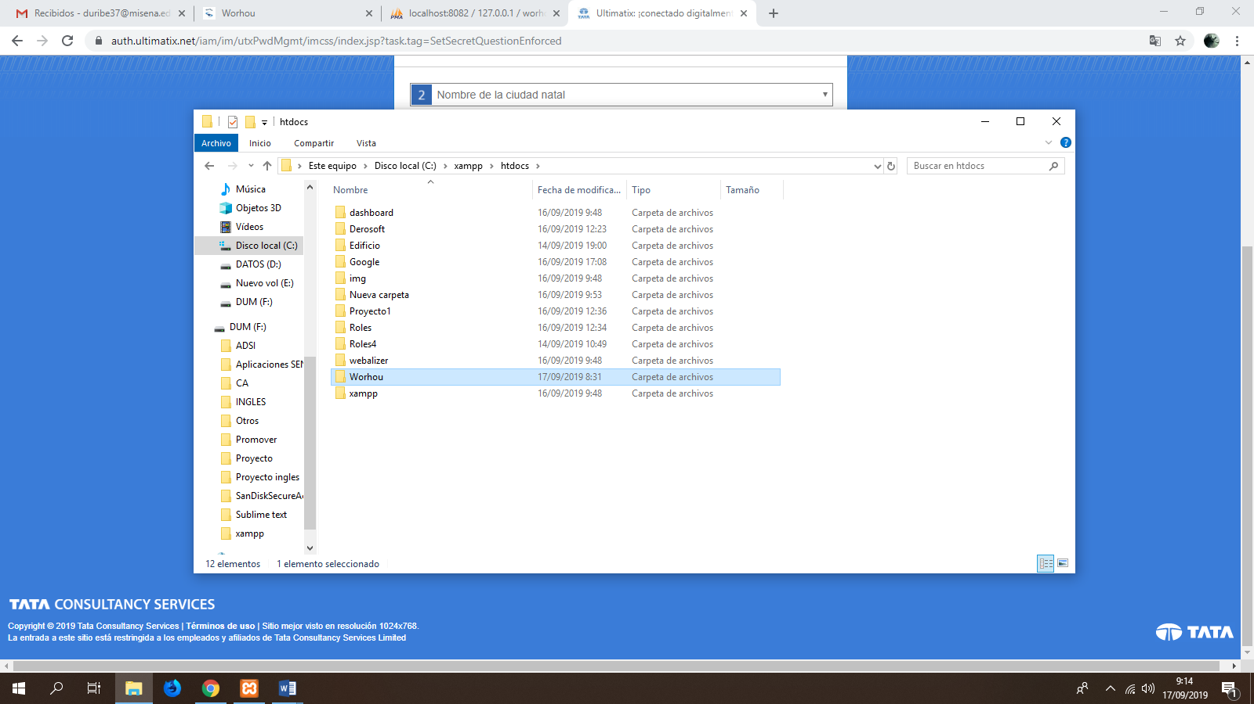

**Figura No 12 - WapServer Instalación 9**

Luego se buscan los archivos se guardan en la carpeta y ya está terminado el proceso de descargar y montar el aplicativo completo en tu

ordenador

## CASOS DE USO

Para el aplicativo se va a definir tres roles o tipos de usuarios que interactuaran con el sistema de información de diferentes modos.

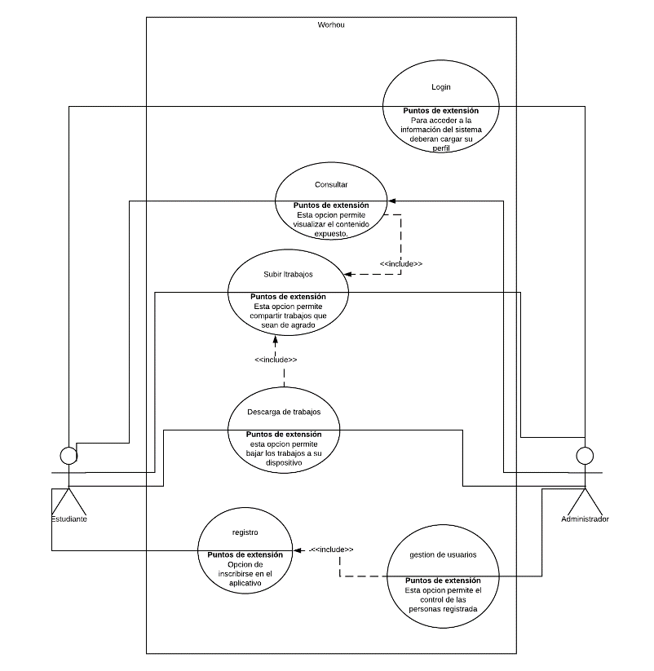

**DIAGRAMA CASO DE USO**

**Administrador:** Tendrá la labor de controlar todo el aplicativo también podrá subir archivos de formato pdf y eliminar el contenido que le parezca ofensivo tanto para el como para los demás usuarios

**Usuario:** El usuario podrá registrar se, buscar y compartir los trabajos que desee para los demás usuarios.

## Tabla 1 –Login

|  |
| --- |
| **Nombre: CU1** Login |
| **Actor(es):** Administrador, Usuario |
| **Descripción:**  Los usuarios inician sesión en el sistema |
| **Precondiciones:** Los usuarios deben estar registrados en el sistema |
| **Flujo Normal:**   1. Este caso de uso empieza cuando los usuarios buscan la URL del aplicativo web 2. En la pantalla principal encontraran la opción para iniciar sesión 3. Cuando se dirigen a la opción ya mencionada, los usuarios deben llenar los campos que se solicitan 4. Finalmente deberán oprimir el botón “Iniciar sesión”, el sistema los enviara a su interfaz correspondiente de acuerdo con los datos ingresados. |
| **Post condición :**  1. El usuario podrá iniciar sesión o cancelar su progreso. |

**Tabla 2 – Registro**

|  |
| --- |
| **Nombre: CU2** Registro |
| **Actor(es):** Usuario |
| **Descripción:**  Los usuarios crean usuarios en el sistema |
| **Precondiciones:**  Los usuarios deben estar logeados |
| **Flujo Normal:**   1. En este caso los usuarios que deseen interactuar más a fondo con el sistema podrán registrar se. 2. Deberán diligenciar el formulario que les aparecerá en la parte superior derecha con el nombre de “REGISTRO” 3. Después de haber diligenciado el formulario deberán dar click en el botón “Registrar se” y queda concluido el proceso de registro |
| **Post condición :**  El usuario podrá iniciar sesión. |

**Tabla 3 – Consultar**

|  |
| --- |
| **Nombre: CU3** Consultar |
| **Actor(es):** Administrador, Usuario |
| **Descripción:**  El sistema debe dejar que los roles presentes puedan hacer cualquier tipo de consulta de información que deseen |
| **Precondiciones:**  El usuario debe estar logeado en el sistema |
| **Flujo Normal:**   1. Los deberán iniciar sesión 2. En su respectiva interfaz ellos podrán consultar la información que deseen dentro del sistema. 3. Dando click en el símbolo de buscar de la barra de navegación |
| **Post condición :**  Ninguna |

**Tabla 4 – Subir trabajos**

|  |
| --- |
| **Nombre: CU4** Subir paquetes |
| **Actor(es):** Administrador, Usuario |
| **Descripción:**  Los roles podrán subir trabajos al sistema. |
| **Precondiciones:**  Los usuarios deben estar logeados |
| **Flujo Normal:**   1. Los usuarios deben iniciar sesión 2. En cada una de los roles estará la opción de subir trabajos para que puedan compartir con los demás usuarios dentro del sistema 3. Deberán diligenciar un pequeño formulario y dar click en el botón “Subir” |
| **Post condición:**  Ninguna |

**Tabla 5 – Descargar trabajos**

|  |
| --- |
| **Nombre: CU5** Descargar trabajos |
| **Actor(es):** Administrador, Usuario |
| **Descripción:**  Los roles podrán Descargar trabajos al sistema. |
| **Precondiciones:**  Los usuarios deben estar logeados |
| **Flujo Normal:**   1. Los usuarios deben iniciar sesión 2. En cada una de los roles estará la opción de descargar los trabajos subidos por los demás usuarios dentro del sistema. 3. Deberán dar click en la opción de “Descarga” que estará disponible en todos los trabajos que se encuentren en el sistema |
| **Post condición :**  Ninguna |

**Tabla 6 – Gestión de usuarios**

|  |
| --- |
| **Nombre: CU6** Gestión de usuarios |
| **Actor(es):** Administrador |
| **Descripción:**  El administrador gestionara los usuarios en el sistema |
| **Precondiciones:**  El administrador debe haber realizado una venta |
| **Flujo Normal:**   1. El administrador debe estar logeado en el sistema 2. Cuando el administrador lo desee podrá gestionar los usuarios dentro del sistema 3. En el apartado de gestión de usuarios |
| **Post condición:**  Ninguna |

## MODULO DE ADMINISTRACION

## MODELO RELACIONAL

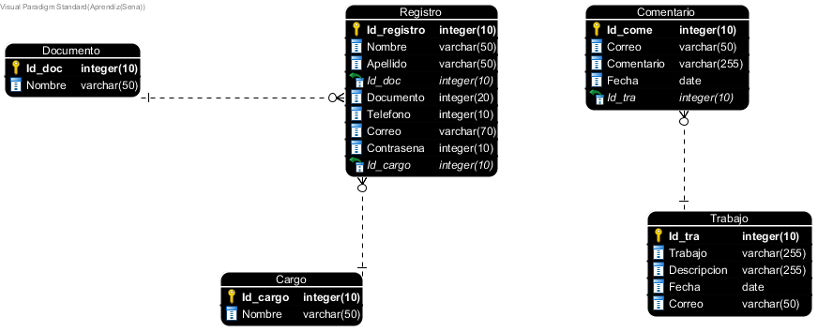

* 1. **DICCIONARIO DE DATOS DEL MODELO ENTIDAD RELACIÓN**

A continuación se presentan la definiciones y descripciones de los datos que van a ser utilizados en el aplicativo. Inicialmente se nombra cada entidad con su descripción y tabla con los campos y sus características especiales.

**Tabla 7 -Registro**

|  |  |  |  |  |  |
| --- | --- | --- | --- | --- | --- |
| **Registro** | | | | | |
| **ATRIBUTO** | **TIPO DE DATO** | **TAMAÑO** | **PK** | **FK** | **AUTOINC.** |
| Id_registro | integer | 10 | X |  | x |
| Nombre | varchar | 50 |  |  |  |
| Apellido | varchar | 50 |  |  |  |
| Id_doc | integer | 10 |  | x |  |
| Documento | integer | 20 |  |  |  |
| Telefono | integer | 10 |  |  |  |
| Correo | varchar | 70 |  |  |  |
| Contrasena | integer | 10 |  |  |  |
| Id_cargo | integer | 10 |  | x |  |

**Tabla 8 – Documento**

|  |  |  |  |  |  |
| --- | --- | --- | --- | --- | --- |
| **Documento** | | | | | |
| **ATRIBUTO** | **TIPO DE DATO** | **TAMAÑO** | **PK** | **FK** | **AUTOINC.** |
| Id_doc | integer | 10 | X |  |  |
| Nombre | varchar | 50 |  |  |  |

**Tabla 9 – Cargo**

|  |  |  |  |  |  |
| --- | --- | --- | --- | --- | --- |
| **Cargo** | | | | | |
| **ATRIBUTO** | **TIPO DE DATO** | **TAMAÑO** | **PK** | **FK** | **AUTOINC.** |
| Id_cargo | integer | 10 | X |  |  |
| Nombre | varchar | 50 |  |  |  |

**Tabla 10 -Comentario**

|  |  |  |  |  |  |
| --- | --- | --- | --- | --- | --- |
| **Comentario** | | | | | |
| **ATRIBUTO** | **TIPO DE DATO** | **TAMAÑO** | **PK** | **FK** | **AUTOINC.** |
| Id_come | integer | 10 | x |  | x |
| Correo | varchar | 50 |  |  |  |
| Comentario | varchar | 255 |  |  |  |
| Fecha | date | 0 |  |  |  |
| Id_tra | integer | 10 |  | x |  |

**Tabla 11 – Trabajo**

|  |  |  |  |  |  |
| --- | --- | --- | --- | --- | --- |
| **Trabajo** | | | | | |
| **ATRIBUTO** | **TIPO DE DATO** | **TAMAÑO** | **PK** | **FK** | **AUTOINC.** |
| Id_tra | integer | 10 | X |  | X |
| Trabajo | varchar | 255 |  |  |  |
| Descripcion | varchar | 255 |  |  |  |
| Fecha | date | 0 |  |  |  |
| Correo | varchar | 50 |  |  |  |

# PROTOTIPOS DE PANTALLAS DEL APLICATIVO

A continuación, mostramos los prototipos planteados para el aplicativo

## Prototipo de Pantalla principal.

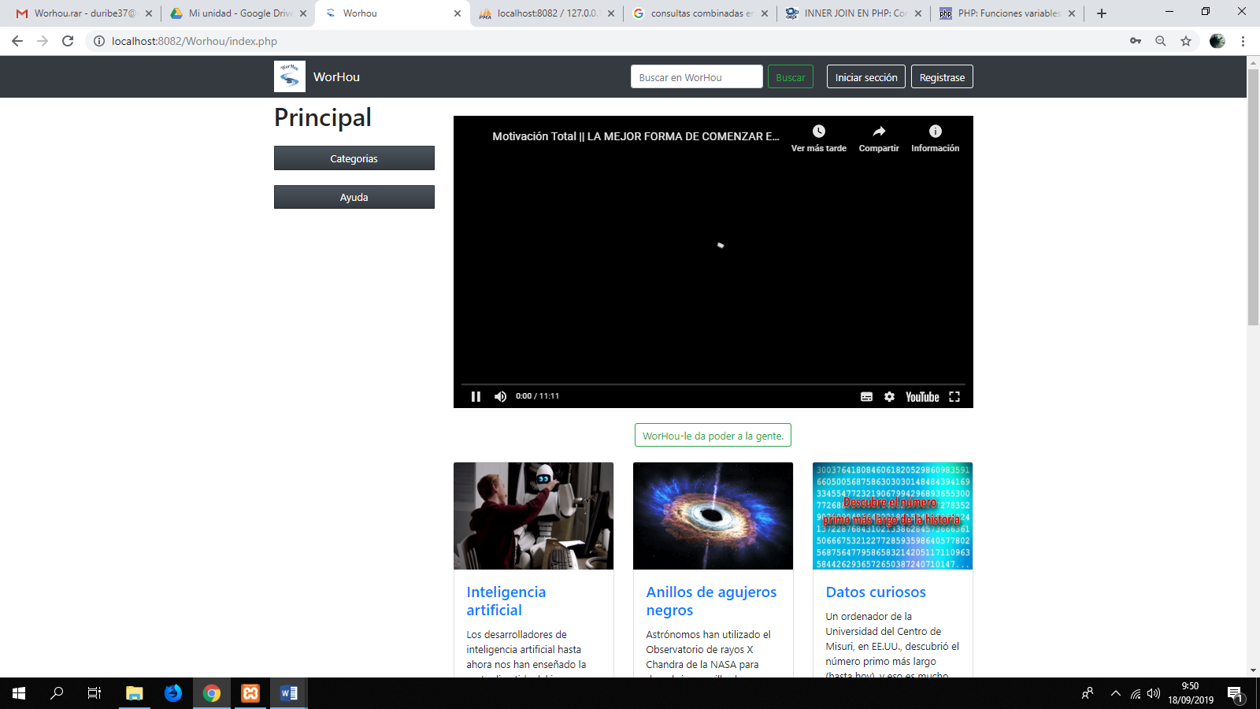

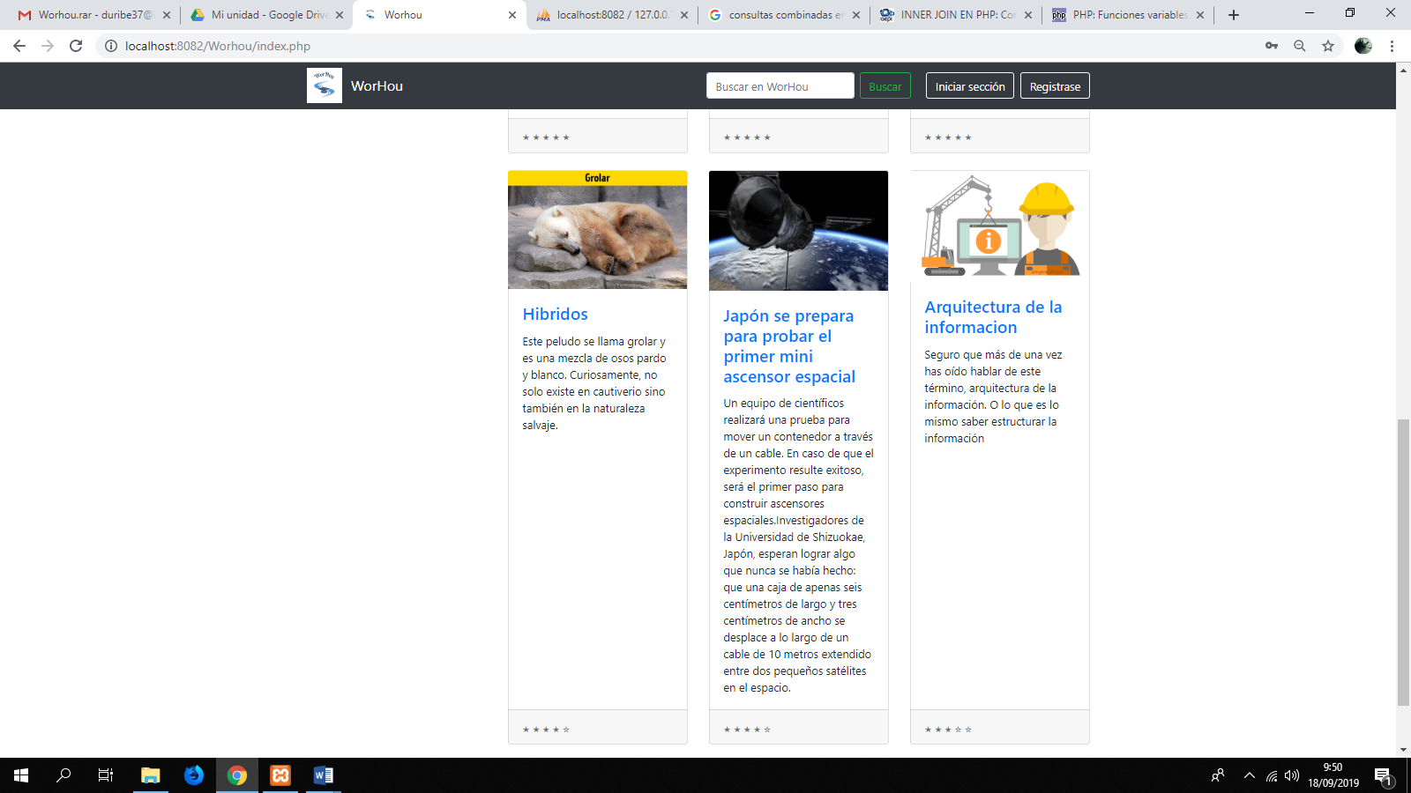

**Figura No 13 -Prototipo pantalla principal**

## Prototipo de formulario de inicio de sesión y registro.

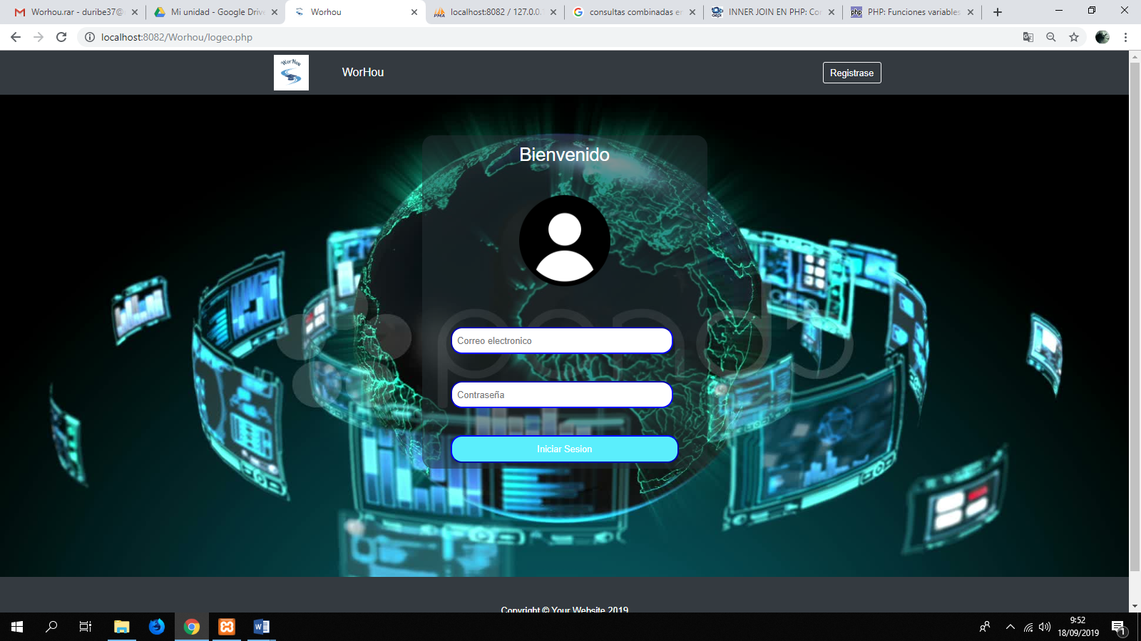

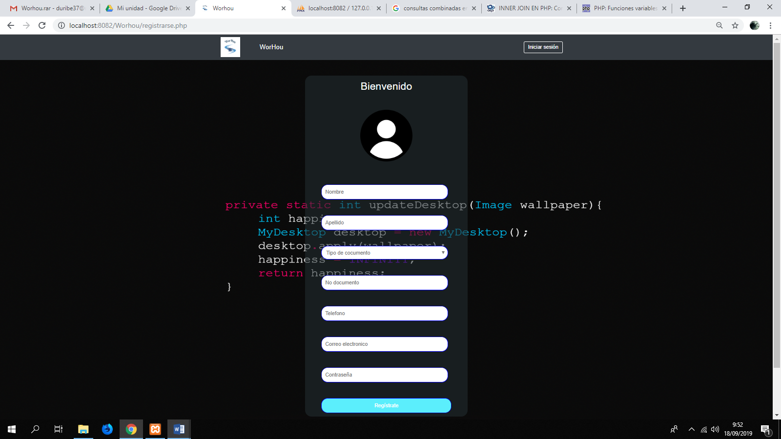

**Figura No 14 - Prototipo de formulario de inicio**

**de sesión y registro**

## Prototipo de perfil Administrador

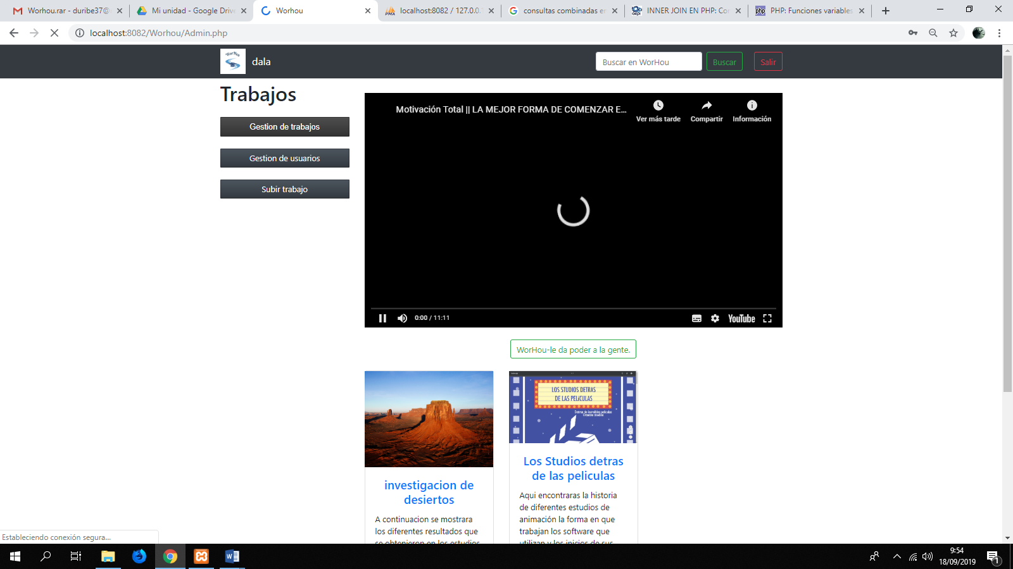

**Figura No 15 - Prototipo perfil Administrador**

## Prototipo de perfil Usuario

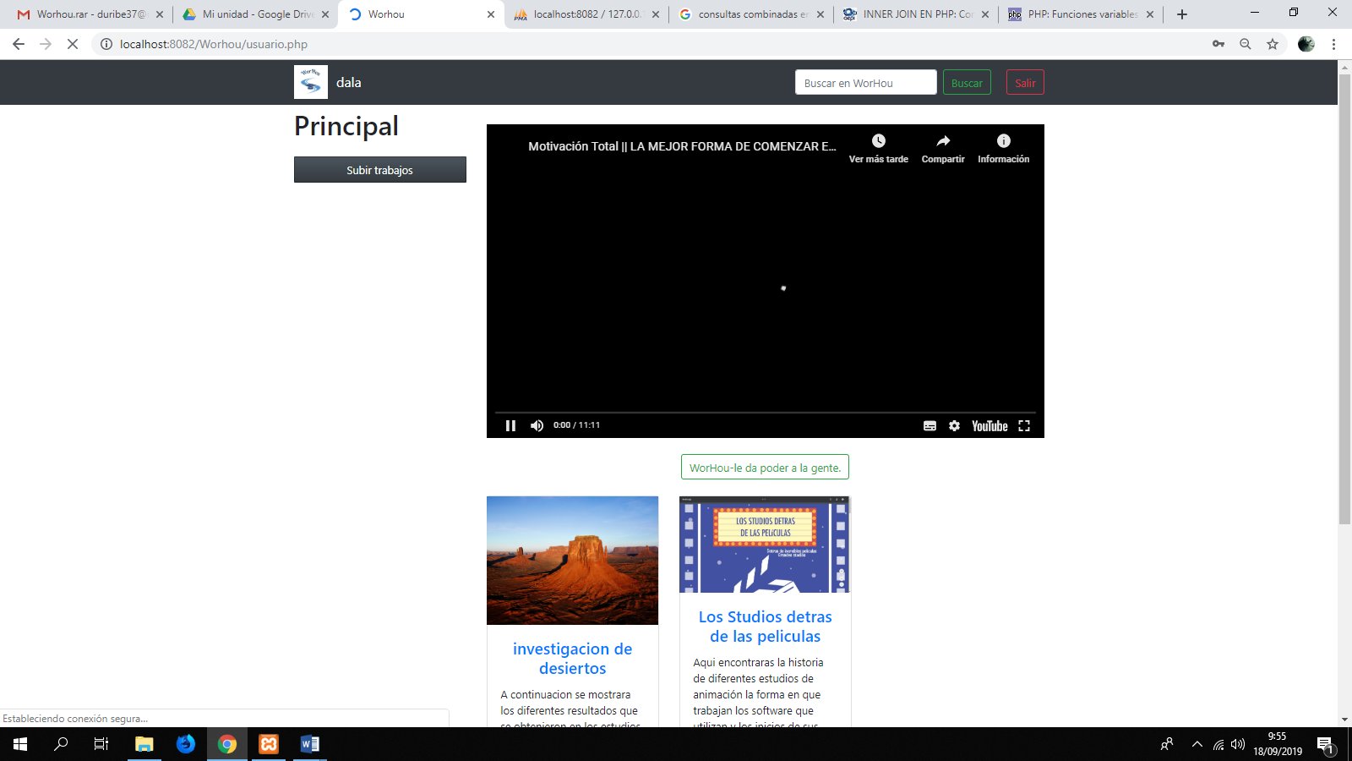

**Figura No 16 - Prototipo perfil Usuario**

## Prototipo de Subir trabajos

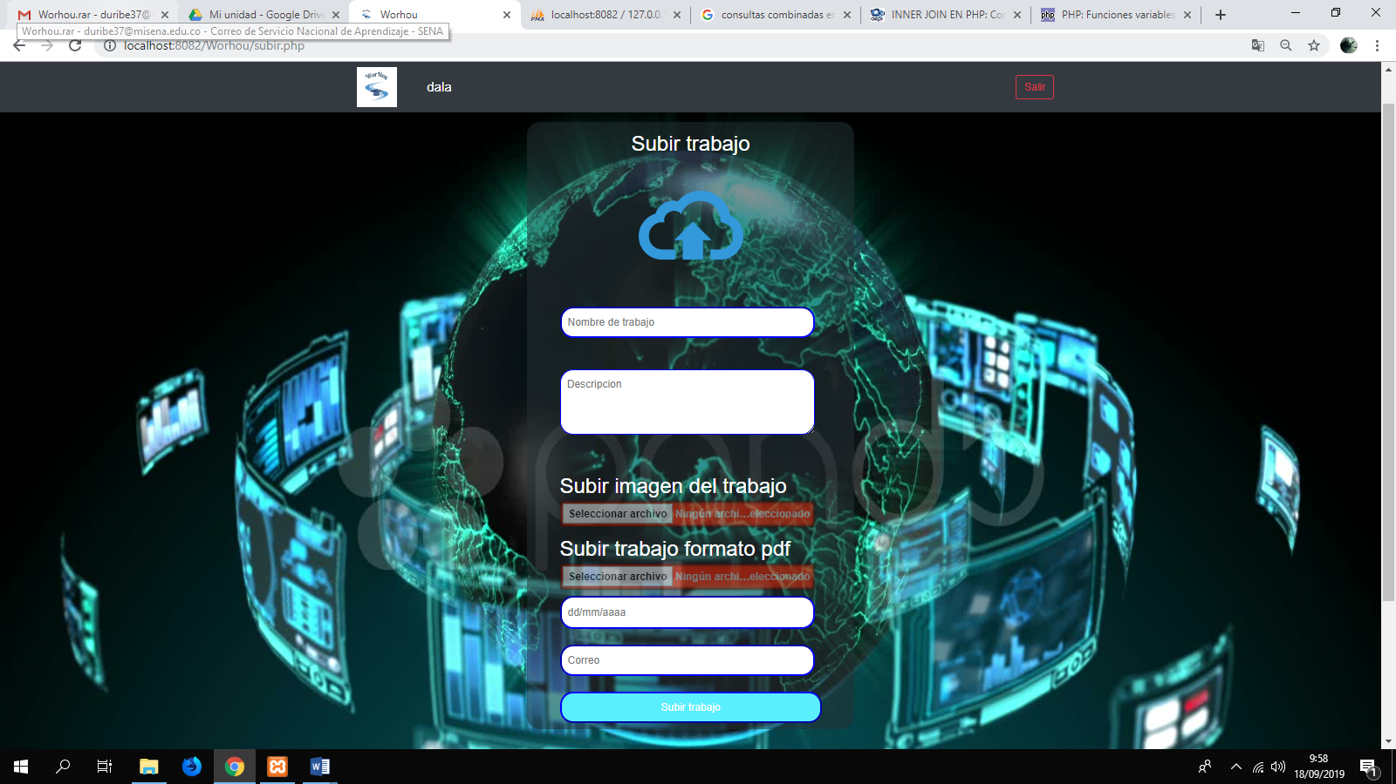

**Figura No 17 - Prototipo de subir trabajos**